【练为战】燕京理工学院开展疫情防控应急处置演练

为进一步夯实应对突发疫情的应急处置能力，4月8日14:00-18:00，燕京理工学院开展了全校性全要素全流程应急处置演练和应急专班专项业务培训，学校疫情防控领导小组执行组长、副校长王传超全程进行了指导，学校疫情应急处置领导小组办公室、应急值班室、应急专班全体成员、15个工作组主要负责人员、全校各单位代表参加了实战演练。演练由应急值班室主任殷振天主持。
王校长对演练工作进行了动员，他强调在当前疫情防控形式严峻的情况下，做好疫情防控应急处置工作尤为重要。
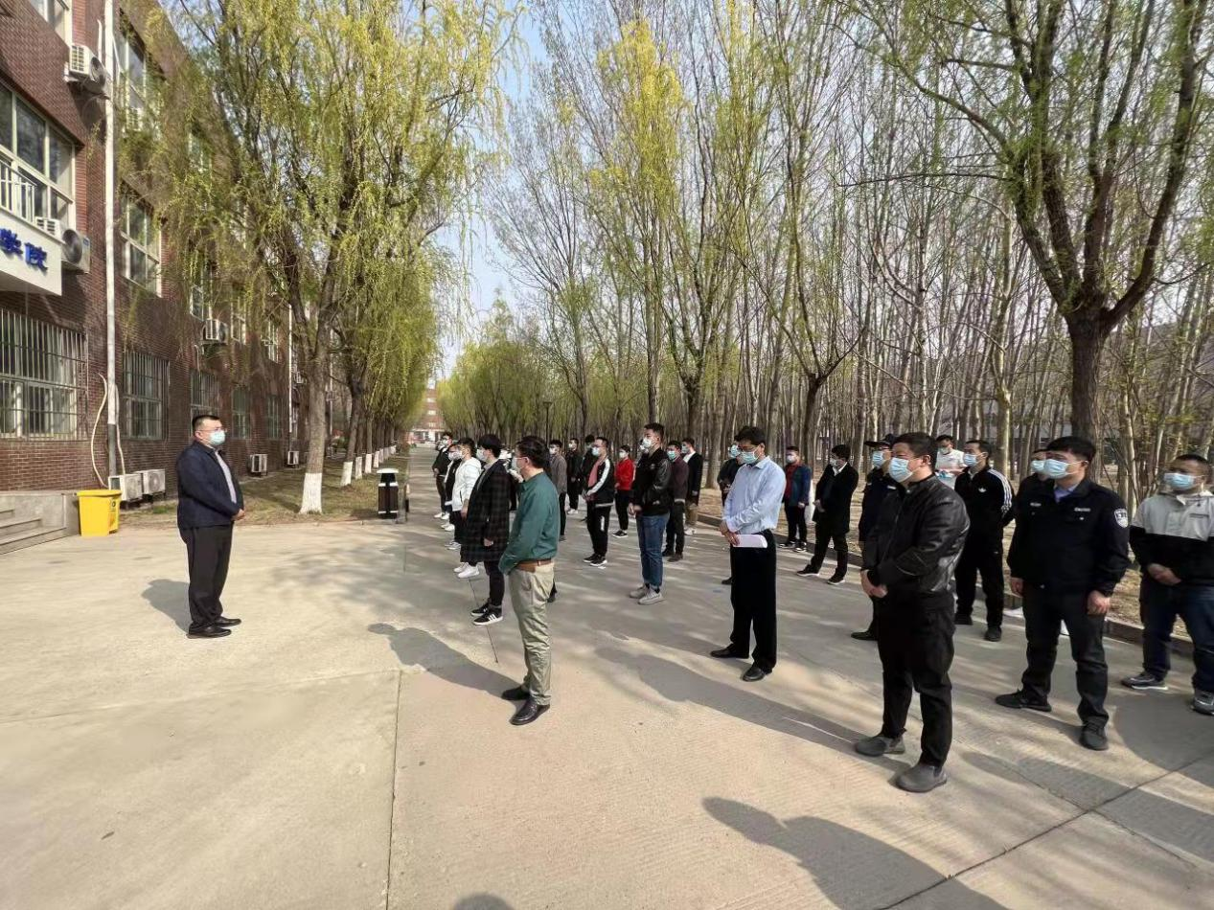
王校对演练工作提出了三点要求：一是对应急处置预案内熟于心，外化于行，全校每个人都要清楚知道自己这个节点要做什么，知道自己上一个节点和下一个节点是谁，要在突发疫情时第一时间迅速反应、快速行动。二是要强化底线思维，坚持问题导向，要认真审视演练过程中发现的问题和不足，对演练方案和各工作组的工作方案再细化、再完善、再升级；三是全体师生要明确疫情防控仍是现阶段的第一任务，要坚定信心，强化举措，压实责任，严防死守，丝毫不能麻痹和松懈，切实维护师生健康和校园安全稳定。
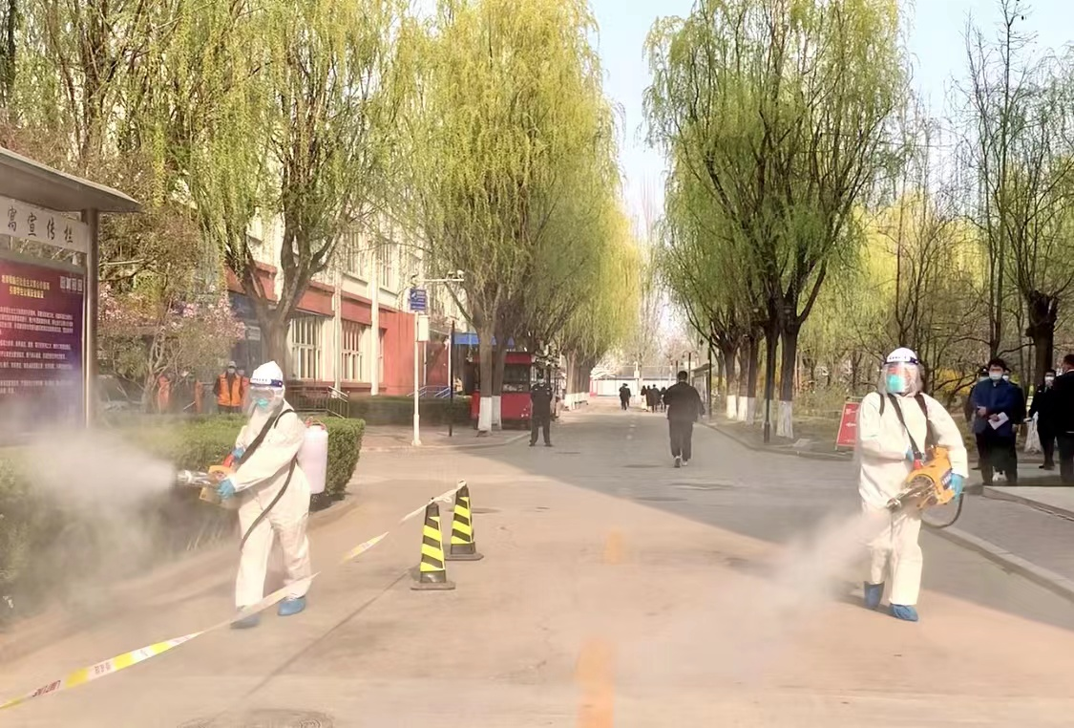
据应急办公室主任赵生光介绍，本次应急处置演练与以往演练要点有所不同，演练设置背景为学校突然出现阳性病例状态下的应急处置现场模拟，演练着眼于全校所有节点在突然接到启动命令后能够有序畅通执行应急预案所设定的流程。本次演练从发现疫情启动应急预案、学校紧急进行绝对封闭、线下教学紧急转为线上上课、学生撤回公寓楼保持静止状态、校内有关人员进行居家医学观察、餐厅标准化配餐、志愿者队伍送餐至封控宿舍楼等7个场景逐个进行，所有参与人员进行了全程观摩。
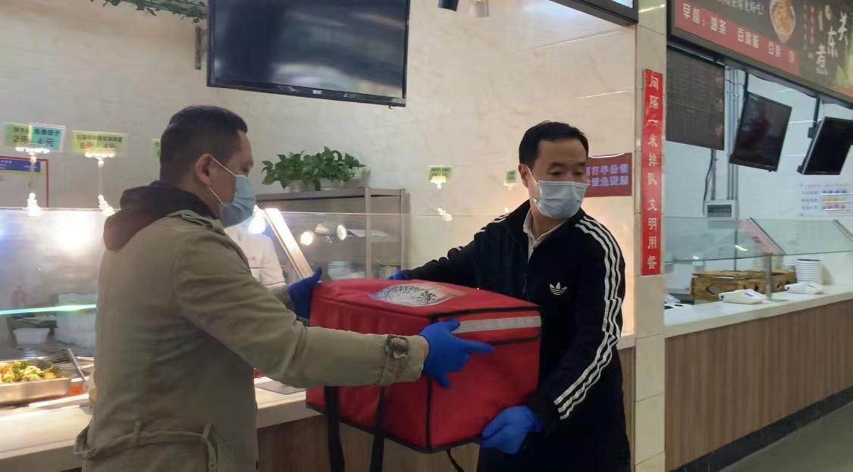
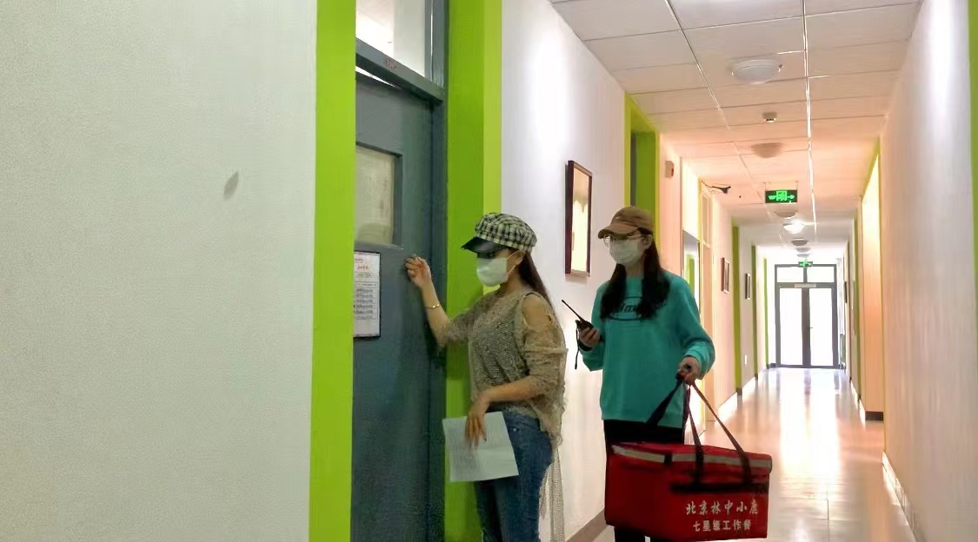
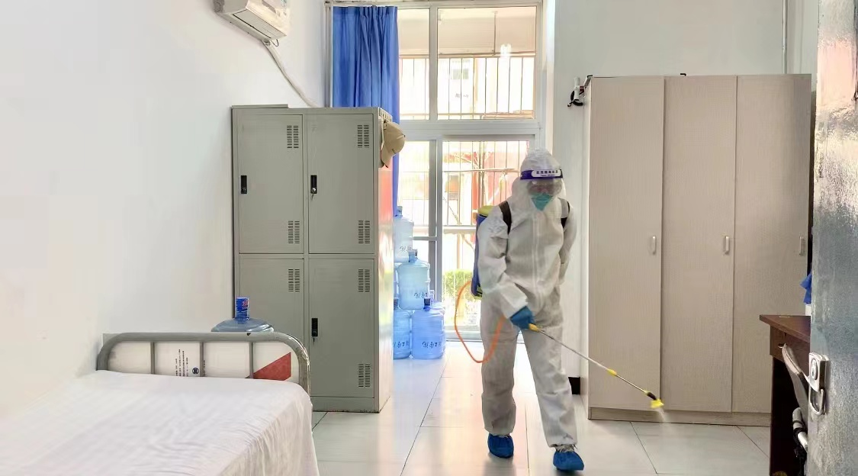
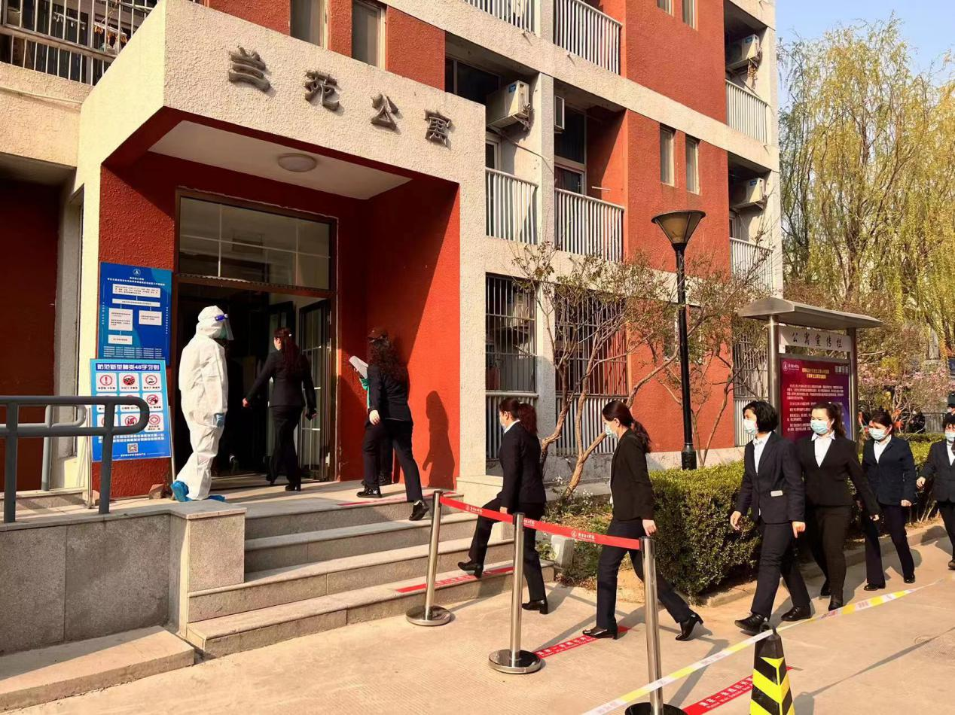
演练过程中各工作组分工协作、迅速反应，各环节环环相扣、急而不乱，达到了检验应急预案、提高应急处置能力的阶段性目标，为应对校园突发疫情处置工作提供了有益探索。演练结束后，疫情防控各工作组及相关单位认真组织了复盘总结，就进一步细化完善工作方案进行了研讨，以期达到理清职责、明确点位、细化流程的效果。
应急演练进行之前，殷振天主任还带领应急专班全体人员系统学习了《燕京理工学院2022年疫情防控应急处置预案》，一起熟悉了应急工作关键节点处置流程。医务室主任张冬瑞为应急专班做了防护服穿脱专项培训，测温组组长霍德才等5位应急专班成员为大家做了防护服穿脱演示。
